Lab 3 report

实验目的与内容
为上次设计的CPU增加了分支跳转功能和访存功能。
任务1.访存控制单元设计
首先，因为一次会读4个字节，先计算出addr对应的偏移量。
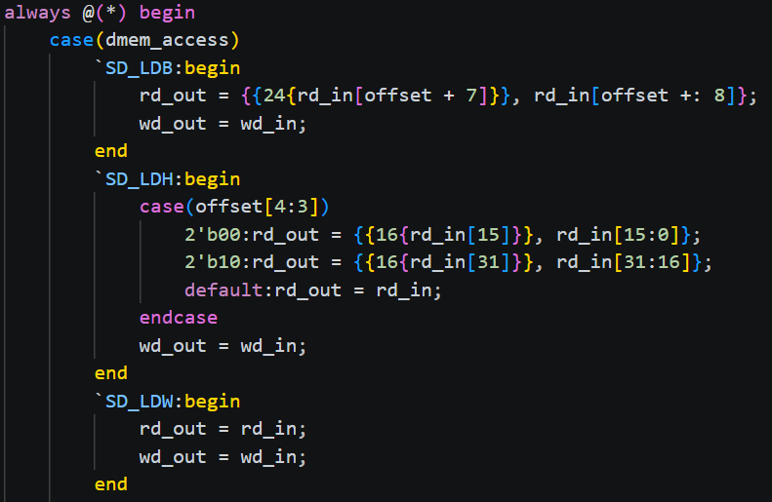
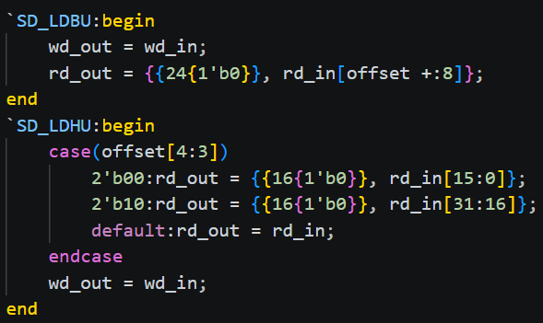
Load指令：LD.B(U)时读偏移量起的一个字节，LD.H(U)时对偏移量分类讨论，读前半字/后半字，LD.W时直接返回整个字即可。
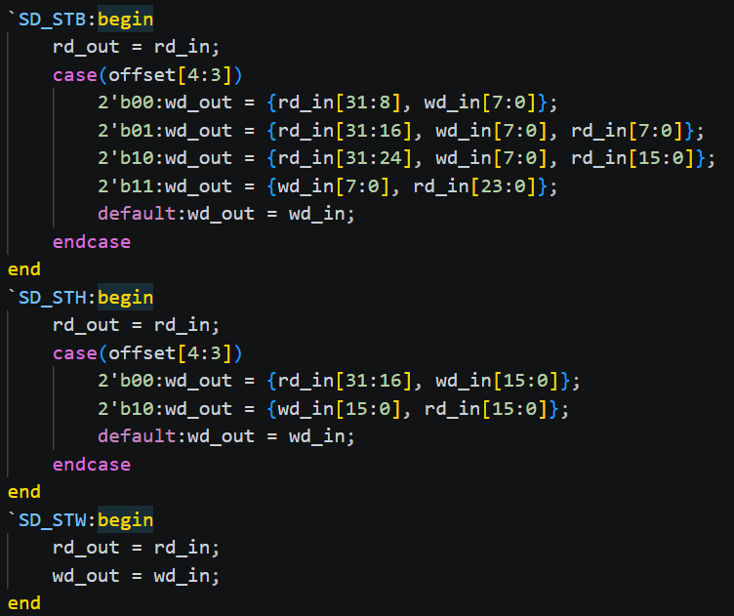
Load指令：ST.B和ST.H对偏移量分类讨论，将写的内容与读到的值合成，ST.W时直接返回要写的整个字即可。
任务2.搭建CPU
BRANCH模块：对bt_type分类讨论即可。
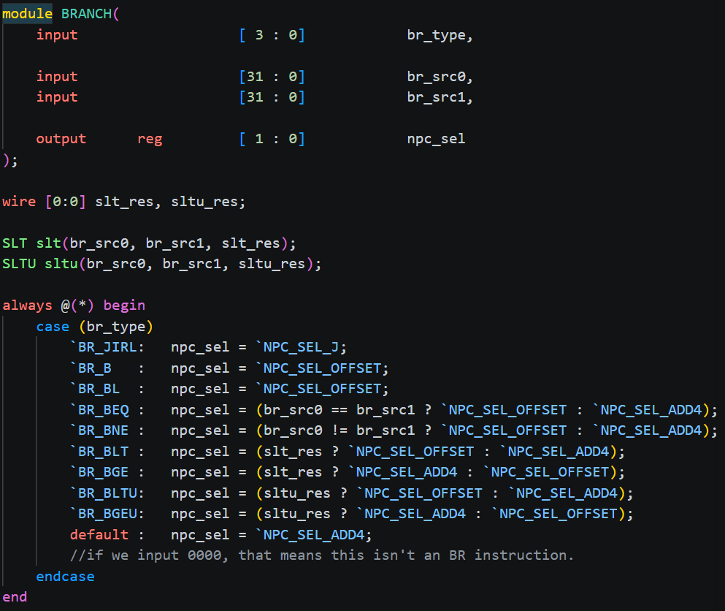
然后在CPU.v中按照datapath连起来就可以了。
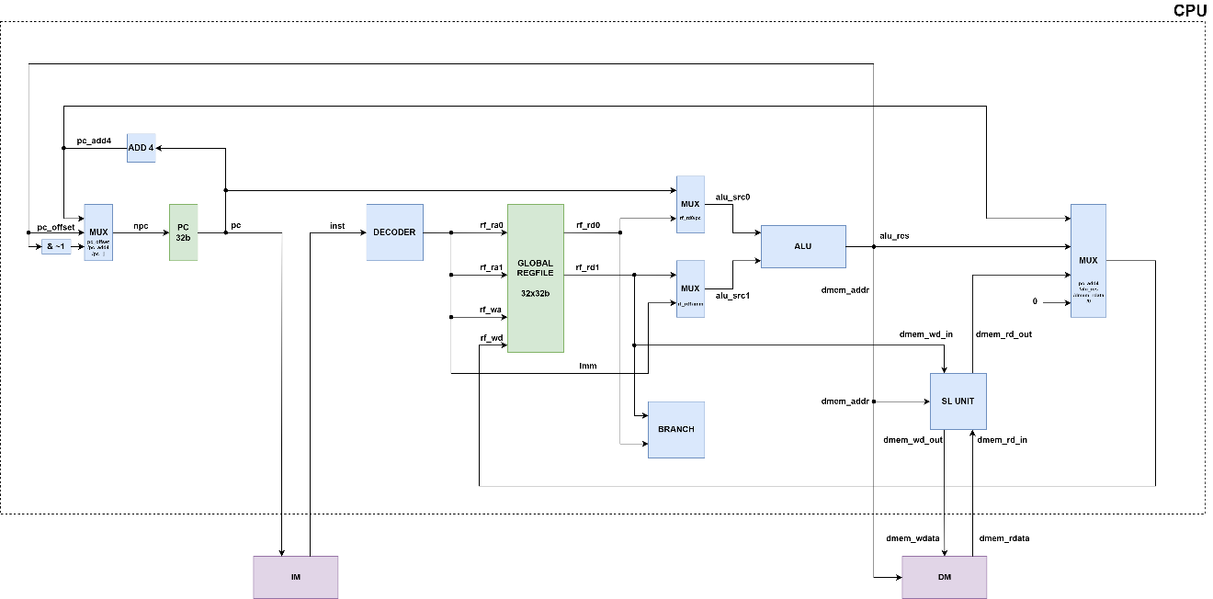
仿真：
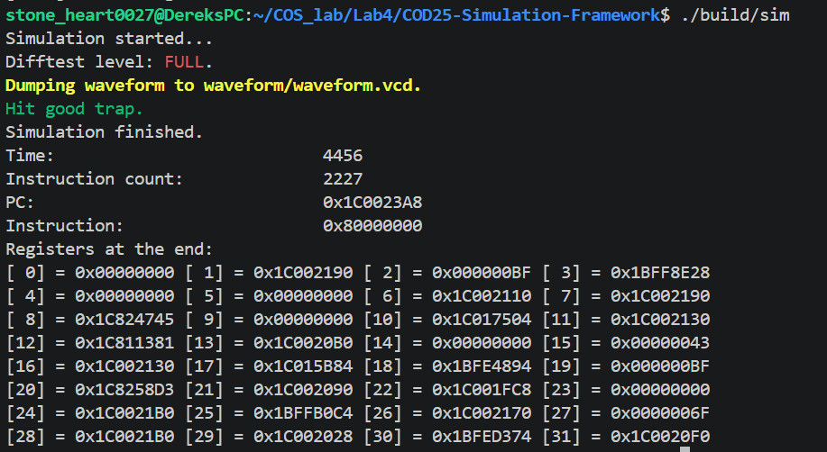

上板：
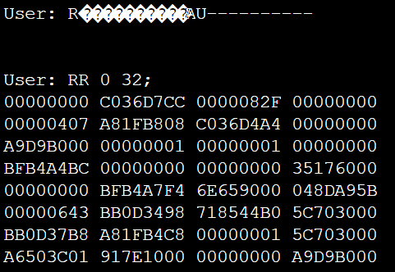
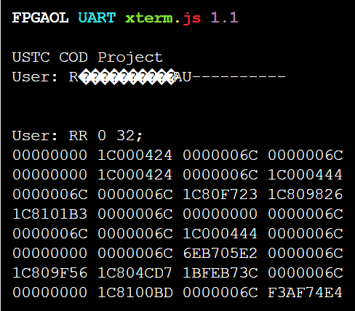
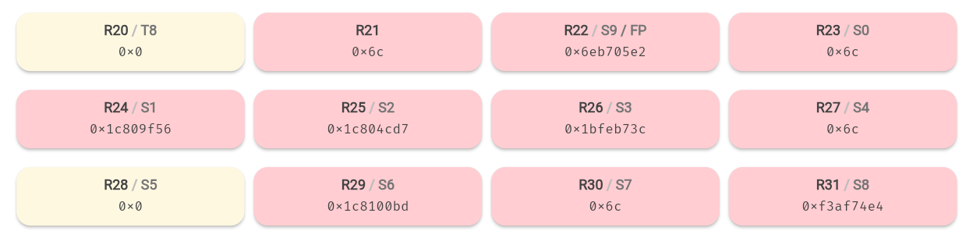
如图，与LARS结果一致。
任务3.斐波那契额数列
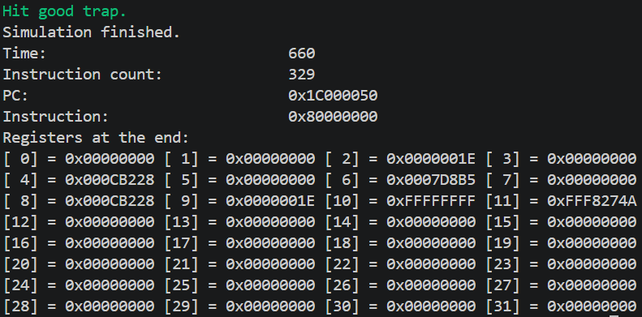
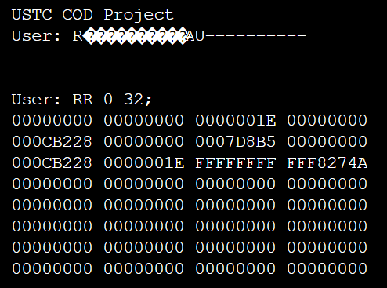
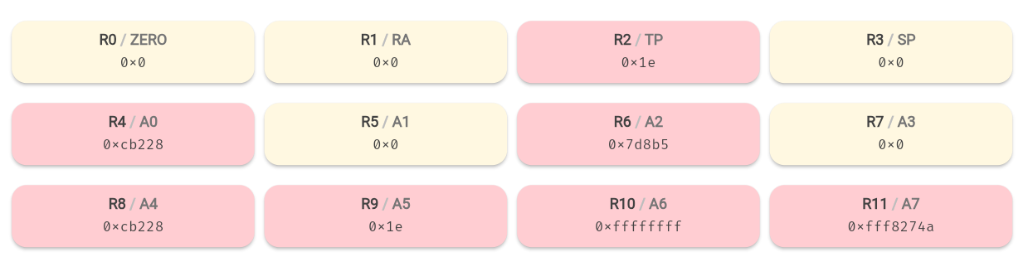
任务4.思考与总结
1.如图，SLU增加一个mask输出，接入存储器的mask信号。
对于读操作，若使用掩码，依然需要处理符号拓展以及低位的0的问题，所以直接采取原设计即可。
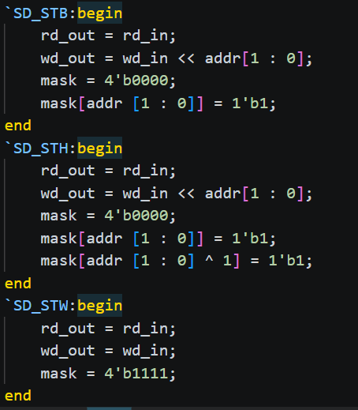
对于写操作，考虑利用掩码，改动如图。wd_out为wd_in左移addr[1:0]位，方便合成所需写入数据。然后根据addr[1:0]的值，分ST.B和ST.H两种情况确定mask的值即可。
2.可能的关键路径：
①Load指令路径：PC -> IM -> Decode -> 寄存器堆读 -> ALU -> DM读 -> SLU -> 写回选择 MUX -> 寄存器堆写
②条件分支指令路径：PC -> IM-> Decode -> 寄存器堆读 -> BRANCH/ALU计算目标地址 -> NPCMUX -> PC
总结
这次实验为上次设计的CPU增加了分支跳转功能和访存功能，受益匪浅。

